Universidad de Sevilla  
Escuela Técnica Superior de Ingeniería Informática

PLANNING REPORT INDIVIDUAL - D03



**C1.027**

**Repositorio**: <https://github.com/josrojrom1/DP2-G27-Acme>

**Autor:**

Devós Bono, Agustín

agudevbon@alum.us.es

**Fecha:** 01/07/2024

**Tabla de contenidos**

**Resumen 3**

**Tabla de revisión 3**

**Capítulo de planificación 3**

**Contenidos 4**

**Presupuesto 8**

**Capítulo de progreso 9**

**Bibliografía 11**

# 

# Resumen

Este documento recoge cómo se ha gestionado cada tarea individual, desde su planificación inicial por parte del manager, pasando por su estimación en tiempo y llegando finalmente al coste real de cada tarea desarrollada. Se mostrarán primero las tareas estimadas con los datos del desarrollador encargado así como un registro de *Clockify* de las horas invertidas en su realización. Por último se mostrarán los costes asociados a la estimación en comparación a los costes reales y se completará un listado con la bibliografía empleada al final del documento.

# Tabla de revisión

|  |  |  |
| --- | --- | --- |
| **Versión** | **Fecha** | **Descripción** |
| V1 | 01/07/2024 | Creación y desarrollo del contenido del documento |
| V2 | 04/07/2024 | Estimación de costes |
| V2.2 | 10/10/2024 | Cambios convocatoria |

# Capítulo de planificación

En este capítulo se listan las distintas tareas en las que se han dividido todos los requisitos individuales de la primera entrega, así como el presupuesto asociado. A continuación se mostrarán todas las tareas realizadas con sus respectivas descripciones y detalles.

# 

# Contenidos

**INFORMACIÓN SOBRE LAS TAREAS:**

|  |  |
| --- | --- |
| **Tarea 01** | **D03-01** |
| Título | Implementación del requisito “Operations by managers on projects”. |
| Descripción | Implementar las funcionalidades de listado, mostrar detalles, crear, actualizar, eliminar y publicar proyectos por parte de un manager. |
| Rol y asignación | Desarrollador, Agustín Devós Bono |
| Tiempo estimado | 8 hora |
| Tiempo real | 8 hora |
| Fecha de inicio | 07/04/2024 |
| Fecha de finalización | 25/05/2024 |

|  |  |
| --- | --- |
| **Tarea 02** | **D03-02** |
| Título | Implementación del requisito “Operations by managers on user stories”. |
| Descripción | Implementar las funcionalidades de listado, mostrar detalles, crear, actualizar, eliminar y publicar historias de usuario por parte de un manager. |
| Rol y asignación | Desarrollador, Agustín Devós Bono |
| Tiempo estimado | 8 hora |
| Tiempo real | 7 hora |
| Fecha de inicio | 07/04/2024 |
| Fecha de finalización | 25/05/2024 |

|  |  |
| --- | --- |
| **Tarea 03** | **D03-03** |
| Título | Implementar funcionalidades para la entidad intermedia. |
| Descripción | Implementar las funcionalidades de listado, mostrar detalles, crear, actualizar y eliminar historias de usuario por parte de un manager. |
| Rol y asignación | Desarrollador, Agustín Devós Bono |
| Tiempo estimado | 3 horas |
| Tiempo real | 3 horas |
| Fecha de inicio | 07/04/2024 |
| Fecha de finalización | 25/05/2024 |

|  |  |
| --- | --- |
| **Tarea 04** | **D03-04** |
| Título | Mostrar los datos del dashboard de un manager. |
| Descripción | Implementar la funcionalidad para mostrar el dashboard de un manager con todos sus datos completos. |
| Rol y asignación | Desarrollador, Agustín Devós Bono |
| Tiempo estimado | 2 horas |
| Tiempo real | 2 horas |
| Fecha de inicio | 07/04/2024 |
| Fecha de finalización | 25/05/2024 |

|  |  |
| --- | --- |
| **Tarea 05** | **D03-05** |
| Título | Convertirse en manager. |
| Descripción | Permitir a los usuarios anónimos convertirse en manager. |
| Rol y asignación | Desarrollador, Agustín Devós Bono |
| Tiempo estimado | 30 minutos |
| Tiempo real | 30 minutos |
| Fecha de inicio | 07/04/2024 |
| Fecha de finalización | 25/05/2024 |

|  |  |
| --- | --- |
| **Tarea 06** | **D03-06** |
| Título | Actualizar perfil. |
| Descripción | Implementar la actualización de perfil para los managers en sus cuentas de usuario. |
| Rol y asignación | Desarrollador, Agustín Devós Bono |
| Tiempo estimado | 30 minutos |
| Tiempo real | 30 minutos |
| Fecha de inicio | 07/04/2024 |
| Fecha de finalización | 25/05/2024 |

|  |  |
| --- | --- |
| **Tarea 07** | **D03-07** |
| Título | Operaciones para todos los usuarios. |
| Descripción | Implementar el listado y mostrar los detalles de los proyectos publicados para todos los tipos de roles. |
| Rol y asignación | Desarrollador, Agustín Devós Bono |
| Tiempo estimado | 30 minutos |
| Tiempo real | 30 minutos |
| Fecha de inicio | 07/04/2024 |
| Fecha de finalización | 25/05/2024 |

|  |  |
| --- | --- |
| **Tarea 08** | **D03-08** |
| Título | Redactar Planning and Progress Report. |
| Descripción | Redactar el documento de Planning and Progress Report. |
| Rol y asignación | Manager, Agustín Devós Bono |
| Tiempo estimado | 1 hora |
| Tiempo real | 1 hora |
| Fecha de inicio | 01/07/2024 |
| Fecha de finalización | 04/07/2024 |

|  |  |
| --- | --- |
| **Tarea 10** | **D03-10** |
| Título | Redactar Lint Report. |
| Descripción | Redactar el documento de Lint Report. |
| Rol y asignación | Analista, Agustín Devós Bono |
| Tiempo estimado | 2 horas |
| Tiempo real | 1.5 horas |
| Fecha de inicio | 05/10/2024 |
| Fecha de finalización | 05/10/2024 |

|  |  |
| --- | --- |
| **Tarea 11** | **D03-11** |
| Título | Arreglo de bad smells. |
| Descripción | Arreglar los bad smells encontrados en el Lint Report. |
| Rol y asignación | Desarrollador, Agustín Devós Bono |
| Tiempo estimado | 15 minutos |
| Tiempo real | 15 minutos |
| Fecha de inicio | 01/07/2024 |
| Fecha de finalización | 04/07/2024 |

|  |  |
| --- | --- |
| **Tarea 12** | **D03-12** |
| Título | Arreglar error Dashboard. |
| Descripción | Arreglar el error del dashboard del manager para la entrega de julio. |
| Rol y asignación | Desarrollador, Agustín Devós Bono |
| Tiempo estimado | 5 minutos |
| Tiempo real | 5 minutos |
| Fecha de inicio | 01/07/2024 |
| Fecha de finalización | 04/07/2024 |

|  |  |
| --- | --- |
| **Tarea 13** | **D03-13** |
| Título | Arreglo de Dashboard. |
| Descripción | Arreglar dashboard para perfiles sin proyectos/historias de usuario. |
| Rol y asignación | Desarrollador, Agustín Devós Bono |
| Tiempo estimado | 15 minutos |
| Tiempo real | 15 minutos |
| Fecha de inicio | 01/07/2024 |
| Fecha de finalización | 04/07/2024 |

**CAPTURAS DE PANTALLA:**

A continuación se incluyen capturas de pantalla de diferentes momentos del desarrollo del entregable, siguiendo la metodología de trabajo definida en la lección "S03 - Trabajando juntos".

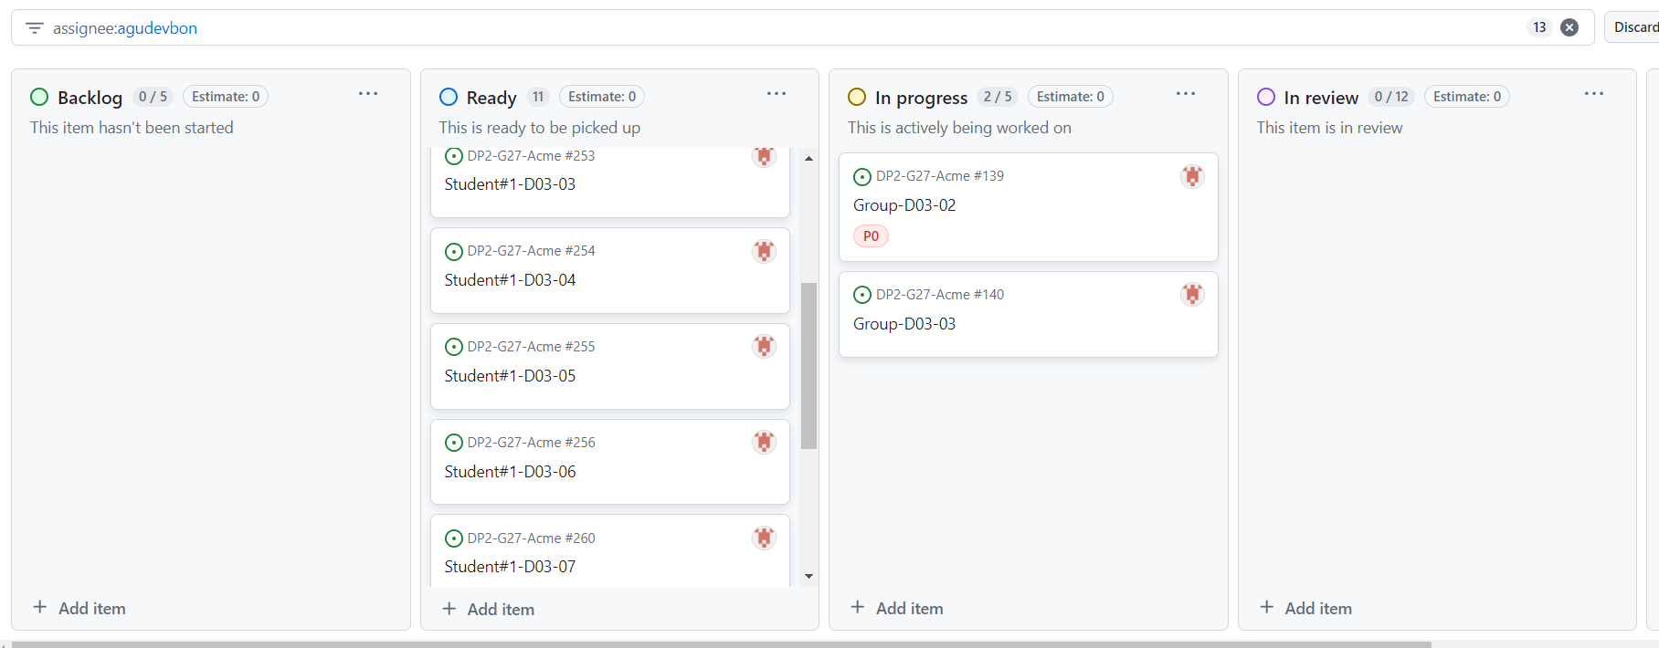

En la primera captura se muestra la columna Ready con las tareas por hacer.

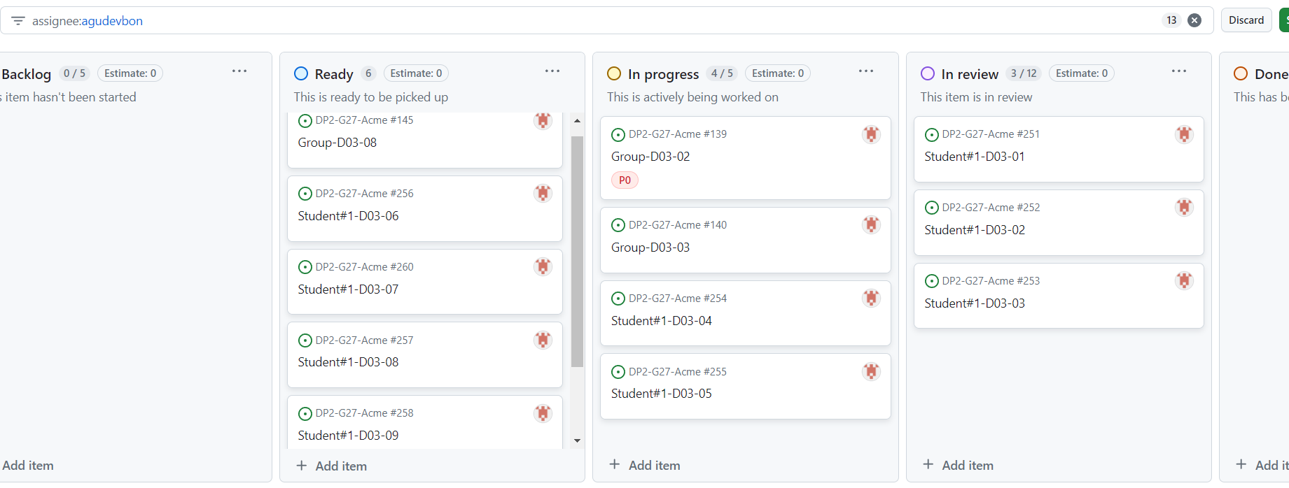

En esta segunda captura se muestran mis tareas asignadas, tras acabar algunas de estas.

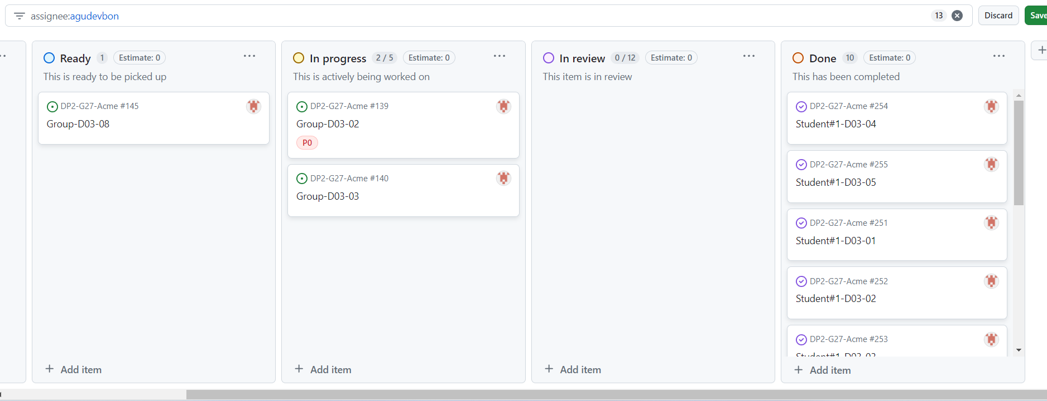

Finalmente, se muestran en la columna DONE las tareas terminadas para este entregable.

# 

# Presupuesto

Se presenta a continuación un presupuesto con el coste estimado total necesario para llevar a cabo las tareas anteriores.

**COSTE Y TIEMPO DE LA ENTREGA:**

Costes estimados según el rol desempeñado:

* Desarrollador/Tester base: 20€/h
* Manager/Analista base: 30€/h

|  |  |
| --- | --- |
| **Resumen de costes** | **Agustín Devós Bono** |
| **Rol 1** | Manager |
| **Rol 2** | Analista |
| **Rol 3** | Desarrollador |
| **Tiempo estimado Rol 1** | 1 hora |
| **Tiempo estimado Rol 2** | 2 horas |
| **Tiempo estimado Rol 3** | 22.75 horas |
| **Tiempo real Rol 1** | 1 hora |
| **Tiempo real Rol 2** | 1.5 horas |
| **Tiempo real Rol 3** | 21.75 horas |
| **Tiempo estimado total** | 25.75 horas |
| **Tiempo total final** | 24.25 horas |

**COSTES INDIRECTOS (AMORTIZACIONES):**

Para este entregable, he trabajado un **total de 24.25 horas** para mis tareas individuales, de las cuales **21.75 horas** pertenecen a las tareas realizadas **bajo el rol de *Desarrollador***, **60 minutos** para las tareas desarrolladas **bajo el rol de *Manager*** y **1.5 horas** para las tareas desarrolladas **bajo el rol de *Analista.***

La estimación del coste del contrato contempla el siguiente resumen de costes:

* 24.25h * 20€/h → **485€** (*Desarrollador*)
* 1h * 30€/h → **30€** (Manager)
* 1.5h * 30€/h → **45€** (Analista)

Esto suma un **total de 560€** del coste del contrato.

Se ha establecido un **modelo de amortización lineal a 3 años (36 meses)** con el que cuantificar la devaluación del equipo informático empleado en el desarrollo del proyecto. Si contamos con un *setup* con un **valor de adquisición** de **1500€,** el cual será empleado durante los cuatro meses que dura el proyecto, podemos obtener el coeficiente de amortización lineal asociado al coste total del *setup* siguiendo la siguiente fórmula:

***Amortización anual = Valor de adquisición * coeficiente(%)***

**Los 4 meses** representan el **11%** aproximadamente sobre la vida útil del equipo informático **(36 meses).**

Aplicando el coeficiente de amortización sobre coste individual en bruto obtenido justo antes tenemos el presupuesto individual final:

**11%** de **560** son **61.6€** por lo que el **presupuesto total** es de **621.6€** ( 560€ + 61.6€)

**Coste de Amortización del entregable D03 de 61.6€**

Cabe destacar que el tiempo empleado en estudiar los conocimientos previos se han incluido en el reporte de planificación grupal correspondiente, dejando en el reporte individual el tiempo íntegro necesario para realizar las tareas específicas individuales.

# **Capítulo de progreso**

A continuación, se muestra el progreso del equipo de trabajo, indicando los valores de los indicadores de rendimiento definidos en el chartering report, junto con una descripción de la recompensa o el castigo aplicado según corresponda.

|  |  |
| --- | --- |
| **Resumen de progreso** | **D03** |
| **Nombre** | Agustín Devós Bono |
| **Valor de indicador de rendimiento** | 10/10 |
| **Evaluación** | Buena |
| **Descripción** | El miembro Agustín Devós Bono progresa adecuadamente y ha cumplido con todas las tareas asignadas dentro del plazo asignado. |

**CONFLICTOS:** No se han encontrado conflictos durante el desarrollo de este entregable.

**COMPARACIÓN DE COSTES:**

A continuación se muestra el coste estimado en la planificación previa en comparación al coste real después de finalizar el entregable:

|  |  |
| --- | --- |
| **Resumen de la comparativa de costes** | **D03** |
| **Horas gastadas rol manager** | Se ha estimado un total de 60 minutos y se ha finalizado con dicho tiempo, por lo que no se han sobreestimado las tareas de este rol. |
| **Horas gastadas rol analista** | Se ha estimado un total de 2 horas y se ha finalizado dicha tarea en 1.5 horas, por lo que se ha sobreestimado en 30 minutos. |
| **Horas gastadas rol desarrollador** | Se han estimado un total de 22.5 horas y se ha finalizado con 21.5 horas, por lo que se ha sobreestimado en 1 hora. |
| **Coste de personal Rol manager** | 30 € |
| **Coste de personal Rol analista** | 45 € |
| **Coste de personal Rol desarrollador** | 485 € |
| **Coste de amortización** | 61.6 € |
| **Total** | 621.6 € |

# Bibliografía

-Documento 08 Annexes, de los contenidos de la plataforma virtual de esta asignatura.

-Cálculos necesarios para obtener los valores de la amortización

<https://www.ionos.es/startupguide/gestion/calculo-de-la-amortizacion/>